
МИНОБРНАУКИ РОССИИ

федеральное государственное бюджетное образовательное учреждение высшего образования
«Санкт-Петербургский государственный технологический институт (технический университет)»
УГНС |  | 09.03.01 | Информатика и вычислительная техника
Направление подготовки |  | 09.03.01 | Информатика и вычислительная техника
Направленность (профиль) |  |  | Информатика и вычислительная техника
Форма обучения |  |  | очная
Факультет |  |  | Информационных технологий и управления
Кафедра |  |  | Систем автоматизированного проектирования и управления
Учебная дисциплина |  |  | Разработка программных систем
Курс | II |  | Группа | 444

Отчёт по лабораторной работе № 3

Тема: «Разработка для программы графического пользовательского интерфейса и интеграция базы данных для веб-приложений.»

Исполнитель: |  | Васянин И.А.
Проверили: |  | Дамрин А.О.

СОДЕРЖАНИЕ
1.1 Цель работы 3
1.2 Задание 3
1.3 Блок-схема алгоритма 4
1.4 Расчет лучшей и худшей сложности алгоритма. 5
1.5 Тестирование программы 5
1.6 Выводы 5

  - Цель работы
Разработать для программы графического пользовательского интерфейса и интеграция базы данных для веб-приложений.
  - Задание
- В репозитории проекта, в выбранной системе контроля версий, создать новую ветку (develop-lab3).
- Развернуть базу данных (любую на выбор, SQL или NoSQL СУБД). Создать структуру базы данных, реализующую хранение массивов целых чисел (как отсортированных, так и не отсортированных).
- Реализовать интеграционные тесты по работе с базой данных:
- Тест добавления 100/1000/10000 массивов в базу данных программы (размер и наполнение массивов генерируется случайным образом), который в качестве ответа выводит флаг успешного / не успешного выполнения и время работы;
- Тест выгрузки и сортировки 100 случайных массивов из базы данных, который в качестве ответа выводит флаг успешного / не успешного выполнения, общее время работы теста и среднее время работы с 1 массивом (данный тест должен быть запущен 3 раза для базы на 100, 1000 и 10000 записей);
- Тест очистки базы данных, который в качестве ответа выводит флаг успешного / не успешного выполнения и общее время работы теста (данный тест должен быть запущен 3 раза для базы на 100, 1000 и 10000 записей).
- Тесты должны обращаться к программным функциям создаваемой программы, но не должны быть частью самой программы. Т.е. это может быть отдельный проект с тестами, которые запускаются отдельно, например, через консоль. Для тестов должна быть отдельная база данных.
- Реализовать графический пользовательский интерфейс (стек технологий любой на выбор). Получившийся интерфейс должен хотя бы отчасти соответствовать следующий эвристикам ui/ux:
- видимость статуса системы;
- соответствие между системой и реальным миром; управляемость; согласованность;
- гибкость; минимализм в дизайне;
- помощь пользователю в выявлении ошибок;
- наличие справки.
- В итоге необходимо реализовать desktop-приложение, клиент-серверное приложение или веб-приложение, учитывающее основные требования к функционалу, описанные ниже.

1.3 Блок-схема алгоритма
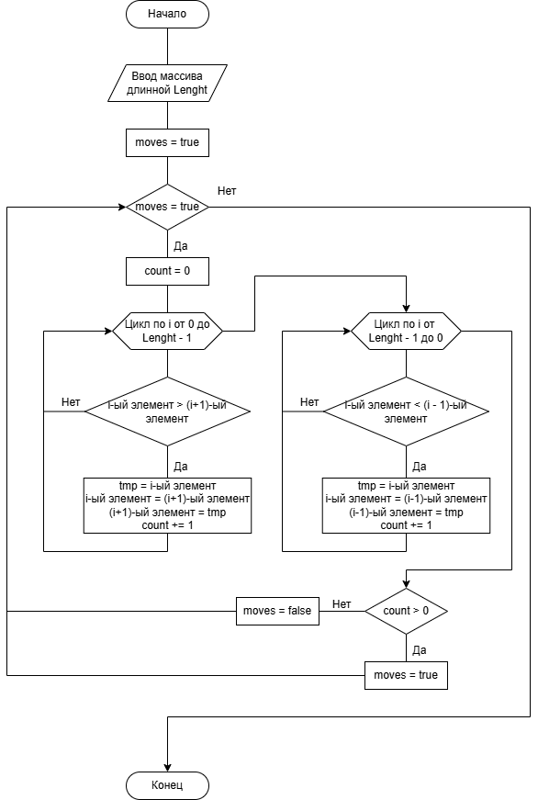
Рисунок 1 – Блок-схема алгоритма

1.4 Расчет лучшей и худшей сложности алгоритма.
Лучший случай сложности алгоритма равен O(n) при условии, если массив уже отсортирован. Худший случай сложности алгоритма равен O(n²) при условии, если массив не отсортирован.
Проведем расчеты. Работая с отсортированным массивом размером n, алгоритм совершает n -1 сравнений в одну сторону и n – 1 сравнений в другую сторону. Итого, программа совершает 2n-2 сравнений, иначе O(n) = 2n – 2, что является лучшей сложностью алгоритма.
Работая с массивом, значения которого записаны по убыванию, алгоритмов одну сторону совершает n – 1 сравнений и n – 1 раз меняет соседние числа местами. С каждым проходом в одну сторону, перестановки соседних чисел местами происходят реже: n – 1, n – 2, … , пока не n – n = 0. Итого, одних сравнений программа выполняет n(n – 1) раз, иначе говоря, n² – n раз. Таким образом, в этой ситуации O(n²) = n² – n, что является худшей сложностью алгоритма.

1.5 Тестирование программы
Результаты тестирования приведены на рисунке 2.
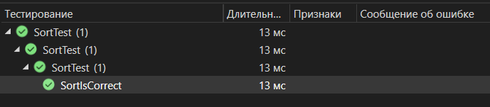
Рисунок 2 – Экранная копия результатов модульного теста

1.6 Выводы
В ходе выполнения работы были получены теоретические знания и навыки работы применения шейкерной сортировки.

